孩子牙膏怎麼挑?
牙醫師：含氟量是關鍵！

正確使用牙膏可幫助維持口腔清潔、減少蛀牙，但是要給小朋友用的牙膏，怎麼挑才是最適合呢？食藥署邀請盧育成兒童牙醫，介紹挑選兒童牙膏的訣竅，並說明正確使用的方式。
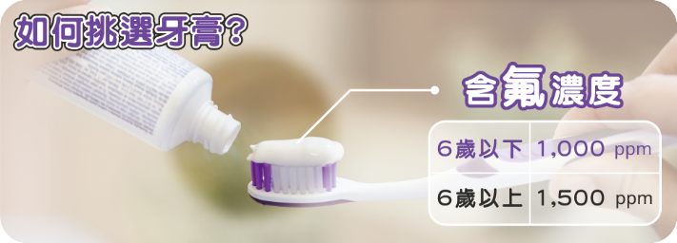

挑選牙膏，含氟濃度為最優先考量
「挑選牙膏最重要的事，是牙膏的『含氟量』！」盧育成兒童牙醫表示，氟化物對牙齒有三大重要功能：增加牙齒對酸與細菌的抵抗力、抑制蛀牙細菌的活動、增加牙齒被破壞後的修復力。因此，選擇牙膏時，應以氟濃度做為最優先考量。
至於含氟量要多少才足夠？根據衛生福利部《兒童牙科診治參考指引》、歐洲兒童牙醫學會（EAPD）的建議，6歲以下孩童使用含氟量1,000ppm的牙膏，6歲以上則與成人建議濃度相同，使用含氟量1,500ppm的牙膏。在用量上，三歲以下幼兒每次使用約生米粒大小的牙膏份量，三歲以上、可以將泡沫吐出不會吞下的孩子，則約豌豆大小的份量。
盧育成兒童牙醫建議，購買牙膏時直接選購含氟量足夠的產品，或儘可能接近足量的濃度為主，以確保保健牙齒的效果。（註：目前市售多款牙膏含氟量為1,450ppm，與建議濃度十分接近，亦可優先選購。）

電腦斷層掃描讓腦中風無所遁形

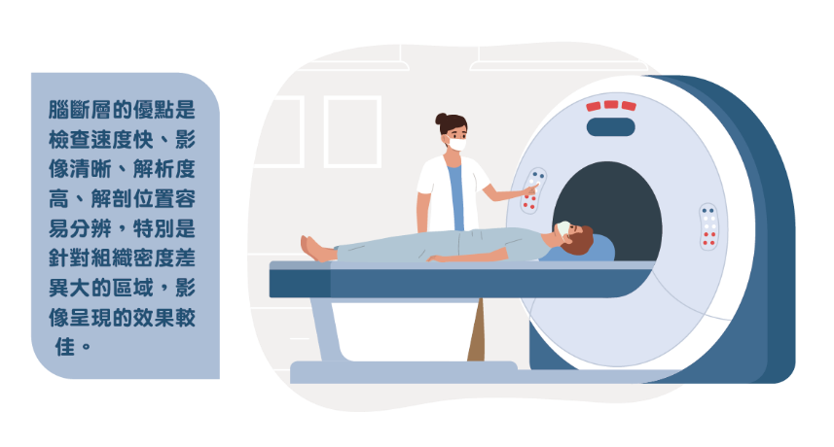
長期以來，腦血管疾病一直是國人十大死亡原因之一。想得知腦部是否有創傷出血、腦中風，電腦斷層掃描儀(Computed Tomography, CT)是一個相當有力的工具。
食品藥物管理署說明，電腦斷層掃描儀的原理，是利用X光穿透身體不同組織密度所產生的訊號差異，再用電腦計算、重組出身體切面影像。電腦斷層的優點是檢查速度快、影像清晰、解析度高、解剖位置容易分辨，特別是針對組織密度差異大的區域，影像呈現的效果較佳，也適用多種身體檢查，如：腦部創傷出血及腦中風，故常用於急診診斷。通常急診患者到院後，會先由醫護人員依患者反應或生理反射現象進行評估，若判斷可能為頭部創傷或疑似中風，即會進行電腦斷層掃描以快速判斷是否有顱內出血和顱骨骨折的問題。
電腦斷層掃描可快速判斷腦中風類別 前述顱內出血發生的原因，常見為撞擊創傷或腦中風，是造成全球人口死亡與失能的主要原因，且康復後需投注大量照顧心力。倘若能及時發現並儘速治療，影響將會有顯著的下降，因此，電腦斷層掃描的應用極為重要。
食藥署進一步說明，腦中風大致可分為缺血性腦中風與出血性腦中風，由於腦中風出血程度與進程之差異，其斷層影像須利用後處理軟體，進一步分辨缺血性與出血性中風之病灶區域，亦可搭配對比劑使用，讓影像能有更精確的病灶資訊。
佩戴金屬物、植入物，都可能影響判斷 值得注意的是，若有配戴金屬品、裝飾品等，會使影像產生假影，進而造成影像雜訊影響判斷。因此，在掃描前需移除或放置於非掃描範圍中。如患者有金屬植入物、假牙、視網膜植入物等，應提前告知醫事人員以選擇合適的攝影參數。另外，備孕、懷孕及哺乳期之女性患者，亦應告知醫事人員，以便提供適合的防護設備或改以其他攝影設備進行診斷。

